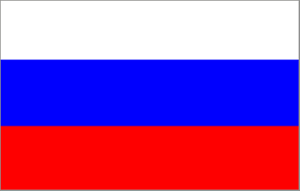
Но красный флаг не пережил Советского Союза: 8 апреля 1991 г. правительственная комиссия одобрила возвращение трехцвета. 21 августа 1991 г. на чрезвычайной сессии Верховный Совет РСФСР признал бело-сине-красный трехцвет официальным флагом Российской Федерации. Трехцвет во второй раз стал государственным флагом.

20 декабря 2000 г. был принят Федеральный конституционный Закон «О Государственном флаге Российской Федерации». Согласно закону, Государственный флаг является государственным символом России. Он представляет собой прямоугольное полотнище из трех равновеликих горизонтальных полос: верхняя – белого, средняя – синего, нижняя – красного цвета. Отношение длины флага к его ширине – 2:3.
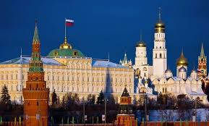
Государственный флаг Российской Федерации поднят на зданиях Администрации Президента РФ, Совета Федерации, Государственной Думы, Правительства РФ, Конституционного, Верховного, Арбитражного судов Генеральной прокуратуры, Центрального банка, Счетной палаты, резиденции Уполномоченного по правам человека в РФ и Центральной избирательной комиссии РФ.
Государственный флаг России поднимается (устанавливается) во время всех официальных мероприятий, проводимых органами государственной власти как федеральными, так и местными.
Государственному флагу, как святыне, отдаются высшие государственные почести. Его достоинство подлежит защите по всему миру, оскорбление флага расценивается как оскорбление чести нации и государства.
В августе 1994 года Президент России подписал Указ, в котором говорится: «Установить праздник - День Государственного флага Российской Федерации и отмечать его 22 августа».
Список литературы:

- Белавенец П. И. Краткая записка о старых русских знаменах. — СПб.: Сенатская Типография, 1911.— 77 с.
- Белинский В. Е. Русский национальный флаг и его реформа. — СПб.: Сенатская типография, 1911. — 37 с.
- Винклер П. П., фон Гербы городов, губерний и посадов Российской империи. — М.: Планета, 1991. — 226 с.
- Дыгало В. А. Флот государства Российского. Откуда и что на флоте пошло / Под редакцией И. Ф. Цветкова. — М.: Издательская группа Прогресс, «Пангея», 1993. — 352 с.
- Соболева Н. А., Артамонов В. А. Символы России. Очерки истории государственной символики России. — М.: Панорама, 1993. — 208 с.
- Соболева Н. А., Казакевич А. Н. Символы и святыни Российской державы. — М.: Олма Медиа Групп, ОЛМА-ПРЕСС Звёздный мир, 2006. — 224 с.
- Стацевич А. О последнем Русском Национальном Флаге // Кадетская перекличка. — февраль 1983. — № 32. — С. 58—61.
- Томич В. Русские флаги (прил. цветн. иллюстрации) // Кадетская перекличка. — сентябрь 1994. — № 54. — С. 41—70.
- Книга о флагах: сочинение Карла Алярда, изданная в Амстердаме в 1705 году и в Москве в 1709 году. — СПб.: Сенатская типография, 1911

Интернет-сайты:

http://russkoe-znamya.narod.ru/film4.html/
http://flag.kremlin.ru/
http://project.rsl.ru/index.php?doc=209/
http://geraldika.ru/
http://ru.wikipedia.org/
http://www.kostyor.ru/history/symbols/

СОВЕТ МУНИЦИПАЛЬНЫХ ОБРАЗОВАНИЙ

ТУЛЬСКОЙ ОБЛАСТИ

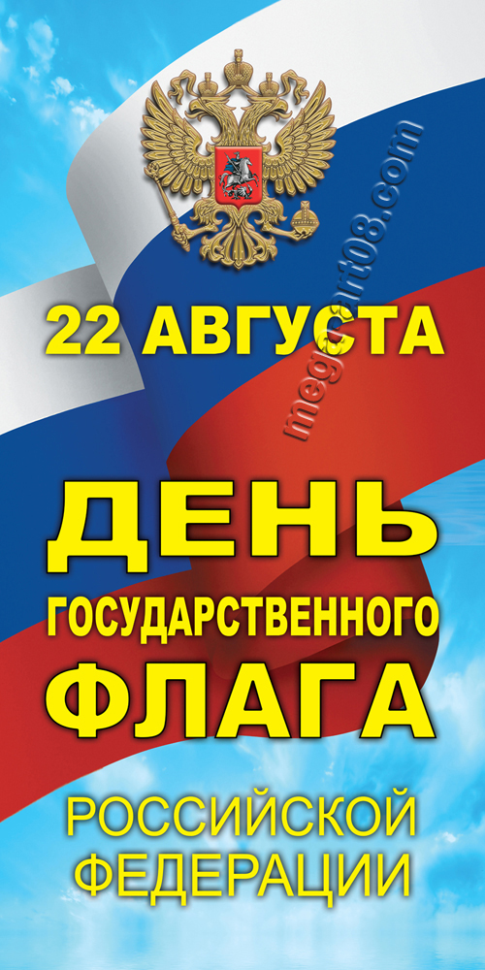

г. Тула,

август 2014 года
22 августа 1991 года чрезвычайная сессия Верховного Совета РСФСР постановила считать официальным символом России красно-сине-белый флаг (триколор). Именно этот день отмечается в России как День Государственного флага Российской Федерации.

Величие и честь государства воплощаются, прежде всего, в его символах. Они вызывают уважение к могуществу державы, заявляют о независимости страны.
Данный буклет рассказывает о возникновении современного флага нашего государства.

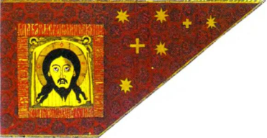
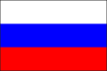
Боевые стяги и знамена появились на Руси давным-давно. После принятия христианства в Х веке на стягах стали изображать лики Иисуса Христа, Богородицы, святых. Такие стяги – огромные вышитые вручную полотнища – считались святыней, их освящали как иконы. Самыми распространенными были стяги с изображением Нерукотворного Спаса. С ними русские войска бились на Куликовом поле и на Калке, в Крыму и в Ливонии.

Особую роль играли «Государевы большие знамена». Эти стяги – флаги всего государства, всей армии – шили в единственном экземпляре. Цвета их были различны: каждый новый великий князь или царь имел свой собственный, а часто и не один, «Государев стяг». На них тоже чаще всего изображали Нерукотворного Спаса.

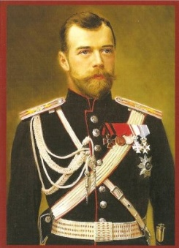
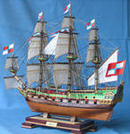
Первое упоминание о Российском флаге появилось в 1668 году во времена царствования Алексея Михайловича, отца Петра I, когда стремительно начала развиваться торговля с зарубежными странами и был построен первый русский корабль «Орел» капитан первым обратился к государю с вопросом: «Под каким же флагом выйдет корабль?» Царь, основательно изучив цвета флагов разных стран, остановился на бело-сине-красном. С 1721 по 1917 года флаг несколько видоизменился и цвета на нем стали изображаться виде трех горизонтальных полос.

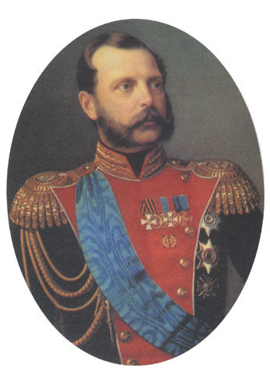
Каждый российский государь считал своим долгом внести изменения в российскую символику. Так, в 1858 году царь Александр II учреждает третий, черно-желто-белый, флаг для правительственных, казенных и административных учреждений. Его цвета символизировали землю-золото-серебро. Так называемый «монархический» флаг просуществовал до 1883 года.

На протяжении второй половины 19 века среди историков велись споры, какой же флаг считать национальным: бело-сине-красный или чёрно-жёлто-белый. Вопрос был официально решён 28 апреля 1883 года (7 мая 1883 года это решение было включено в Собрание узаконений Российской империи.), когда «Повелением о флагах для украшения зданий в торжественных случаях» Александр III, распорядился использовать исключительно бело-сине-красный флаг. Чёрно-жёлто-белый с этого момента считался флагом царствующего дома Романовых.

Последний российский император Николай II в 1896 году окончательно закрепил за бело-сине-красным флагом статус единственного государственного флага Российской империи – «…флаг бело-сине-красный имеет полное право называться российским или национальным и цвета его: белый, синий и красный именоваться государственными».
Три цвет флага, ставшего национальным, получили официальное толкование. Красный цвет означал «державность», синий – цвет Богоматери, под покровом которой находится Россия, белый – цвет свободы и независимости. Эти цвета означали также содружество Белой, Малой и Великой Росси.

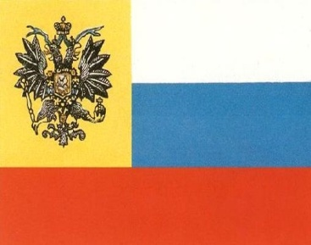
С началом первой мировой войны в 1914 году для поднятия патриотизма населения был введён дополнительный имперский флаг «для употребления в частном быту». Он отличался от государственного флага империи жёлтым квадратом с чёрным двуглавым орлом. Новый флаг не вводился как обязательный, его использование лишь «разрешалось». Символика флага подчёркивала единение царя с народом.

После Февральской революции Временное правительство употребляло в качестве государственного бело-сине-красный флаг. Советская Россия не сразу отвергла трехцветный символ России. Первоначальный вариант флага РСФСР был утвержден 14 апреля 1918 г. Флагом Российской Республики было установлено Красное Знамя с надписью «Российская Социалистическая Федеративная Советская Республика». В Конституции РСФСР (1918 г.) приведено следующее описание флага: «Торговый, морской и военный флаг Российской Социалистической Федеративной Советской Республики состоит из полотнища красного (алого) цвета, в левом углу которого – у древка, наверху, помещены золотые буквы «РСФСР».

30 декабря 1922 года РСФСР объединилась с Украиной, Белоруссией и Закавказьем в союзное государство – СССР и в 1924 году Конституция СССР утвердила флаг СССР: красное полотнище с эмблемой СССР – серпом и молотом – и пятиконечной звездой.

